 | BOOTSTRAP 3

Date de création du support : 1er avril 2018
Date de dernière mise à jour du support : 15 février 2019
Version du support : 1.0.0

Version de bootstrap au 1er avril 2018 : version 3

Version de bootstrap au 15 février 2019: 4.3.1

Table des matières
1.1 - Généralités 3
1.1.1 - Le framework 3
1.1.2 - Historique 3
1.1.3 - Compatibilités 4
1.2 - Installation 5
1.3 - L'organisation de base 6
1.3.1 - Premier exemple : réinitialisation CSS 6
1.3.2 - Le principe de la « row » et des 12 colonnes 7
1.3.3 - Suite ... 8
1.3.4 - Colonnes vides 10
1.4 - Les tableaux 12
1.4.1 - Un tableau standard 12
1.4.2 - Un tableau avec une ligne sur 2 grisée 14
1.4.3 - Un tableau avec les cellules bordées 15
1.5 - Les listes 16
1.6 - Case à cocher et boutons radio 18
1.7 - Les listes déroulantes 19
1.8 - Les formulaires 20
1.8.1 - A la verticale 20
1.8.2 - A l'horizontale 22
1.9 - Les boutons 24
1.10 - Les éléments imbriqués 25
1.10.1 - L'esprit blog 25
1.11 - Les menus 27
1.11.1 - Menu horizontal 27
1.11.2 - Menu vertical 28
1.12 - Annexes 29
1.12.1 - TODO 29

- Généralités

- Le framework

Bootstrap is the most popular HTML, CSS, and JS framework in the world for building responsive, mobile-first projects on the web.

Include Bootstrap's source Sass and JavaScript files via Bower, Composer, Meteor, or npm. Package managed installs don't include documentation, but do include our Gruntfile and readme.

(*) SASS : Syntactically Awesome StyleSheets.
C'est un préprocesseur CSS (un outil ou programme) permettant de générer dynamiquement des fichiers CSS. L’objectif est d’améliorer l’écriture de ces fichiers, en apportant plus de flexibilité au développeur web.
Les préprocesseurs CSS les plus couramment employés sont aujourd’hui Sass, LESS, PostCSS et Stylus.

(**) jQuery : bibliothèque JavaScript pour simplifier l'écriture, pour les effets, ...

- Historique
https://v4-alpha.getbootstrap.com/about/history/

Bootstrap was created at Twitter in mid-2010 by @mdo and @fat. Prior to being an open-sourced framework, Bootstrap was known as Twitter Blueprint.

La 2e version introduit le Web Responsive comme optionnel.

La 3e version est orientée Mobile First. Le responsive est la version par défaut.
« We rewrote the library once more to make it responsive by default with a mobile first approach. ».

La 4e version.
« Changement de Less pour Sass : Grace à Libsass, la compilation sera désormais plus rapide.
Evolution du système de Grid : Le système de Grid permettra désormais de mieux cibler l'utilisation mobile.
Compatibilité Flexbox : Le système de grid, les formulaires et les media seront désormais compatible Flex (CSS).
Les "Cards" : Une nouvelles façon de présenter les données comme précédemment les "panels".
Réécriture de tous les plugins Javascript : Tous les plugins ont été réécrits en ES6.
Placement automatique des tooltips et popover : Utilisation du plugin "Tether".
Refonte de la documentation ».

- Compatibilités

Bootsrap, pour être compatible avec la plupart des navigateurs, réinitialise le CSS.

 |  |  |  |  | 
Le fond | OK | OK | OK | OK
Bordures ombrées
Texte ombré
Contour |  |  |  | OK
Coins arrondis
Transition
Multiple colonnes
Redimensionnement

http://caniuse.com/#cats=CSS

http://www.w3schools.com/cssref/css3_browsersupport.asp

- Installation

Téléchargez Bootstrap à http://getbootstrap.com/docs/3.3/

Le fichier téléchargé est le suivant : bootstrap-3.3.7.zip

Dézippez-le et placez-le dans l'arborescence de votre site : par exemple /lib/bootstrap/

- L'organisation de base

- Premier exemple : réinitialisation CSS

<!DOCTYPE html>
<!--
-->
<html>
<head>
<meta charset="UTF-8">
<meta name="viewport" content="width=device-width">
<link href="../lib/bootstrap/css/bootstrap.css" rel="stylesheet">
<title>Exemple1.html</title>
</head>

<body>
<h1>Exemple</h1>
<p>
Hello Bootstrap !
</p>
</body>
</html>

Avant
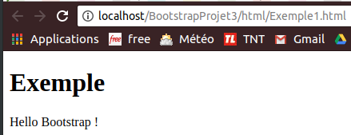
margin : 8px, font : Liberation Serif, ...

Après
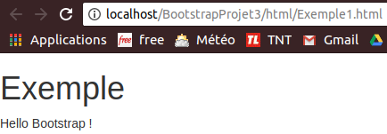
margin, padding à 0, font : Helvetica, Arial Sans Serif, ...

- Le principe de la « row » et des 12 colonnes

Bootstrap est basé sur le principe d'une grille à 12 colonnes.

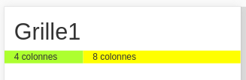

Bootstrap met en place le principe de la division d'un bloc en 12 parties au moyen d'un attribut class nommé row.
A l'intérieur de cette « row » vous dimensionnez des blocs avec comme valeur de l'attribut class col-md-n, n pour le nombre de colonnes (mais aussi xs, sm, md, lg pour extra-small, small, medium, large devices).

L'exemple qui suit montre une ligne divisée en 2 parties (une partie large de 4/12 de la page et une autre de 8/12).

Le tout est placé dans un conteneur (class container).

<!DOCTYPE html>
<!--
Grille1.html
-->
<html>
<head>
<meta charset="UTF-8">
<meta name="viewport" content="width=device-width">
<link href="../lib/bootstrap/css/bootstrap.css" rel="stylesheet">
<style>
.fondVert{background-color: greenyellow;}
.fondJaune{background-color: yellow; }
</style>
<title>Grille1</title>
</head>

<body>
<div class='container'>
<h1>Grille1</h1>
<section class='row'>
<div class='col-md-4 fondVert'>
4 colonnes
</div>
<div class='col-md-8 fondJaune'>
8 colonnes
</div>
</section>

</div>
</body>
</html>

- Suite ...

1 + 11, 2 + 10, etc.

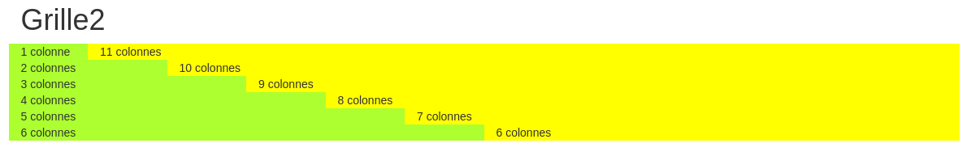

<!DOCTYPE html>
<!--
Grille2.html
-->
<html>
<head>
<meta charset="UTF-8">
<meta name="viewport" content="width=device-width">
<link href="../lib/bootstrap/css/bootstrap.css" rel="stylesheet">
<style>
.fondVert{background-color: greenyellow;}
.fondJaune{background-color: yellow; }
</style>
<title>Grille2</title>
</head>

<body>
<div class='container'>

<h1>Grille2</h1>

<section class='row'>
<div class='col-md-1 fondVert'>
1 colonne
</div>
<div class='col-md-11 col-xs-11 fondJaune'>
11 colonnes
</div>
</section>

<section class='row'>
<div class='col-md-2 fondVert'>
2 colonnes
</div>
<div class='col-md-10 fondJaune'>
10 colonnes
</div>
</section>

<section class='row'>
<div class='col-md-3 fondVert'>
3 colonnes
</div>
<div class='col-md-9 fondJaune'>
9 colonnes
</div>
</section>

<section class='row'>
<div class='col-md-4 fondVert'>
4 colonnes
</div>
<div class='col-md-8 fondJaune'>
8 colonnes
</div>
</section>

<section class='row'>
<div class='col-md-5 fondVert'>
5 colonnes
</div>
<div class='col-md-7 fondJaune'>
7 colonnes
</div>
</section>

<section class='row'>
<div class='col-md-6 fondVert'>
6 colonnes
</div>
<div class='col-md-6 fondJaune'>
6 colonnes
</div>
</section>

</div>
</body>
</html>

- Colonnes vides

A la fin et au milieu.

2 + 8 + 2 vides
2 + 10
2 + 2 vides + 8

Pour que des colonnes soient vides à la fin il suffit que la somme des col-md- soient inférieures à 12.

Pour que des colonnes soient vides au milieu il faut utiliser la classe col-md- offset-n.

<div class='col-md-offset-n col-md-8'>

L'exemple :

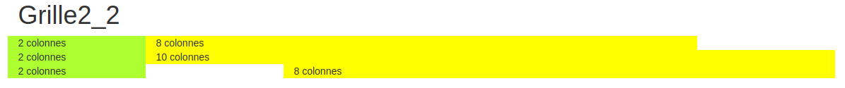

<!DOCTYPE html>
<!--
Grille2_2.html
-->
<html>
<head>
<meta charset="UTF-8">
<meta name="viewport" content="width=device-width">
<link href="../lib/bootstrap/css/bootstrap.css" rel="stylesheet">
<style>
.fondVert{background-color: greenyellow;}
.fondJaune{background-color: yellow; }
</style>
<title>Grille2_2</title>
</head>

<body>
<div class='container'>

<h1>Grille2_2</h1>

<section class='row'>
<div class='col-md-2 fondVert'>
2 colonnes
</div>
<div class='col-md-8 fondJaune'>
8 colonnes
</div>
</section>

<section class='row'>
<div class='col-md-2 fondVert'>
2 colonnes
</div>
<div class='col-md-10 fondJaune'>
10 colonnes
</div>
</section>

<section class='row'>
<div class='col-md-2 fondVert'>
2 colonnes
</div>
<div class='col-md-offset-2 col-md-8 fondJaune'>
8 colonnes après 2 colonnes vides
</div>
</section>

</div>
</body>
</html>

- Les tableaux

- Un tableau standard

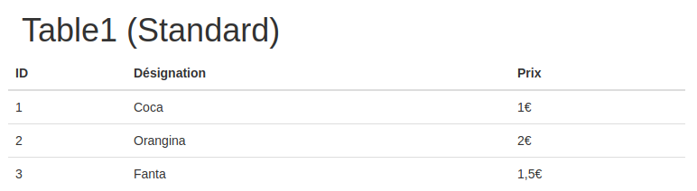

<table class='table'>

<!DOCTYPE html>
<!--
Table1.html
-->
<html>
<head>
<meta charset="UTF-8">
<meta name="viewport" content="width=device-width">
<link href="../lib/bootstrap/css/bootstrap.css" rel="stylesheet">
<title>Table1</title>
</head>

<body>
<div class='container'>
<h1>Table1 (Standard)</h1>

<section class='row'>
<table class='table'>
<thead>
<tr>
<th>ID</th>
<th>Désignation</th>
<th>Prix</th>
</tr>
</thead>
<tbody>
<tr>
<td>1</td>
<td>Coca</td>
<td>1€</td>
</tr>
<tr>
<td>2</td>
<td>Orangina</td>
<td>2€</td>
</tr>
<tr>
<td>3</td>
<td>Fanta</td>
<td>1,5€</td>
</tr>
</tbody>
</table>
</section>
</div>
</body>
</html>

- Un tableau avec une ligne sur 2 grisée

<table class='table table-striped'>

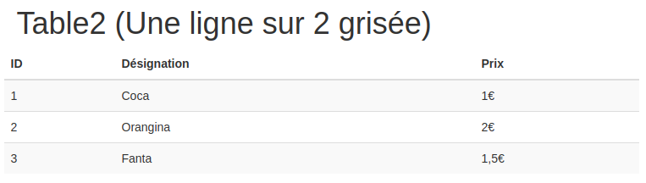

- Un tableau avec les cellules bordées

<table class='table table-striped table-bordered'>

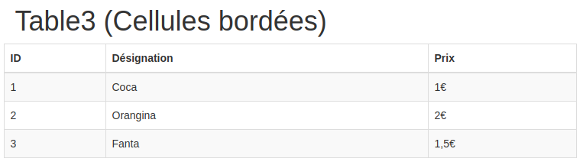

- Les listes

Que la liste de départ soit <ul> ou <ol> c'est identique.

Une liste non stylée :
<ul class='list-unstyled'>

Une liste en ligne :
<ul class='list-inline'>

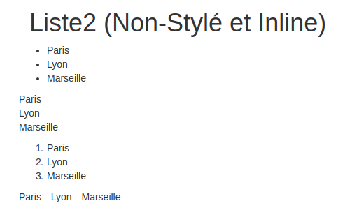

<!DOCTYPE html>
<!--
Liste2.html
-->
<html>
<head>
<meta charset="UTF-8">
<meta name="viewport" content="width=device-width">
<link href="../lib/bootstrap/css/bootstrap.css" rel="stylesheet">
<title>Liste2</title>
</head>

<body class='container'>
<h1>Liste2 (Non-Stylé et Inline)</h1>
<section class='row'>
<ul>
<li>Paris</li>
<li>Lyon</li>
<li>Marseille</li>
</ul>
<ul class='list-unstyled'>
<li>Paris</li>
<li>Lyon</li>
<li>Marseille</li>
</ul>
<ol>
<li>Paris</li>
<li>Lyon</li>
<li>Marseille</li>
</ol>
<ol class='list-inline'>
<li>Paris</li>
<li>Lyon</li>
<li>Marseille</li>
</ol>
</section>
</body>
</html>

- Case à cocher et boutons radio

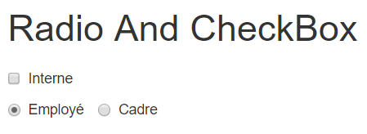

<!DOCTYPE html>
<html>
<head>
<title>RadioAndCheckBox.html</title>
<meta charset="UTF-8">
<meta name="viewport" content="width=device-width">
<link href="../lib/bootstrap/css/bootstrap.css" rel="stylesheet">
</head>
<body>
<div class='container'>
<div>
<section class='row col-md-12'>
<h1>Radio And CheckBox</h1>
</section>
</div>

<div>
<section class='row col-md-12 checkbox'>
<label>
<input type="checkbox" id="chkInterne" value="interne"> Interne
</label>
</section>

<section class='row col-md-12'>
<label class="radio-inline">
<input type="radio" name="statut" id="rbEmploye" value="employé" checked> Employé
</label>
<label class="radio-inline">
<input type="radio" name="statut" id="rbCadre" value="cadre"> Cadre
</label>
</section>
</div>
</div>

</body>
</html>

- Les listes déroulantes

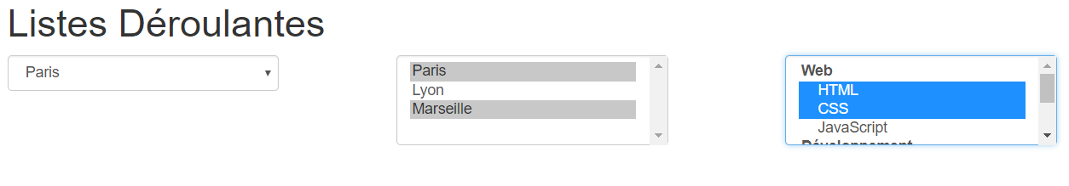

<!DOCTYPE html>
<html>
<head>
<title>ListesDeroulantes</title>
<meta charset="UTF-8">
<meta name="viewport" content="width=device-width">
<link href="../lib/bootstrap/css/bootstrap.css" rel="stylesheet">
</head>

<body>
<div class='container'>
<div>
<section class='row col-md-12'>
<h1>Listes Déroulantes</h1>
</section>
</div>
<div>
<section class='row col-md-3'>
<select class="form-control">
<option>Paris</option>
<option>Lyon</option>
<option>Marseille</option>
</select>
</section>
<section class='row col-md-offset-1 col-md-3'>
<select class="form-control" multiple data-max-options="3">
<option>Paris</option>
<option>Lyon</option>
<option>Marseille</option>
</select>
</section>
<section class='row col-md-offset-1 col-md-3'>
<select class="form-control" multiple data-max-options="3">
<optgroup label="Web">
<option>HTML</option>
<option>CSS</option>
<option>JavaScript</option>
</optgroup>
<optgroup label="Développement">
<option>PHP</option>
<option>Java</option>
<option>Python</option>
</optgroup>
</select>
</section>
</div>
</div>
</body>
</html>

- Les formulaires

- A la verticale

Les éléments sont placés les uns en dessous des autres.

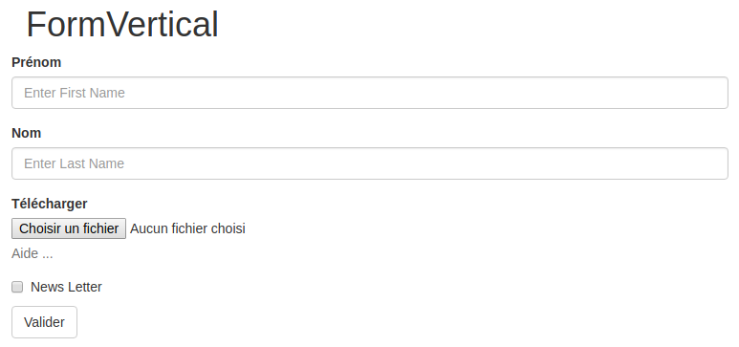

Pour l'ensemble du formulaire
<form role="form">

Pour grouper le label et la zone saisie
<div class="form-group">

Pour une zone de saisie
<input type="text" class="form-control" id="firstName" placeholder="Enter First Name">

Pour une case à cocher
<div class="checkbox">

Pour un bouton submit
<button type="submit" class="btn btn-default">Valider</button>

<!DOCTYPE html>
<!--
FormVertical.html
-->
<html>
<head>
<meta charset="UTF-8">
<meta name="viewport" content="width=device-width">
<link href="../lib/bootstrap/css/bootstrap.css" rel="stylesheet">
<title>FormVertical</title>
</head>

<body>
<div class='container'>

<h1>FormVertical</h1>

<section class='row'>

<form role="form">
<div class="form-group">
<label for="firstName">Prénom</label>
<input type="text" class="form-control" id="firstName" placeholder="Enter First Name">
</div>
<div class="form-group">
<label for="lastName">Nom</label>
<input type="text" class="form-control" id="lastName" placeholder="Enter Last Name">
</div>
<div class="form-group">
<label for="inputFile">Télécharger</label>
<input type="file" id="inputFile">
<p class="help-block">Aide ...</p>
</div>
<div class="checkbox">
<label>
<input type="checkbox">News Letter
</label>
</div>
<button type="submit" class="btn btn-default">Valider</button>
</form>
</section>
</div>
</body>
</html>

- A l'horizontale

Les labels et les zones de saisie sont placés sur la même ligne.
C'est le jeu des col-md-.

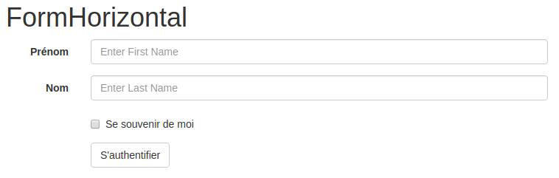

<!DOCTYPE html>
<!--
FormHorizontal.html
-->
<html>
<head>
<meta charset="UTF-8">
<meta name="viewport" content="width=device-width">
<link href="../lib/bootstrap/css/bootstrap.css" rel="stylesheet">
<title>FormHorizontal</title>
</head>

<body>
<div class='container'>
<h1>FormHorizontal</h1>
<section class='row'>

<form class="form-horizontal" role="form">

<div class="form-group">
<label for="firstName" class="col-sm-2 control-label">Prénom</label>
<div class="col-sm-10">
<input type="text" class="form-control" id="firstName" placeholder="Enter First Name">
</div>
</div>

<div class="form-group">
<label for="lastName" class="col-sm-2 control-label">Nom</label>
<div class="col-sm-10">
<input type="text" class="form-control" id="lastName" placeholder="Enter Last Name">
</div>
</div>

<div class="form-group">
<div class="col-sm-offset-2 col-sm-10">
<div class="checkbox">
<label>
<input type="checkbox">Se souvenir de moi
</label>
</div>
</div>
</div>

<div class="form-group">
<div class="col-sm-offset-2 col-sm-10">
<button type="submit" class="btn btn-default">S'authentifier</button>
</div>
</div>

</form>

</section>

</div>
</body>
</html>

- Les boutons

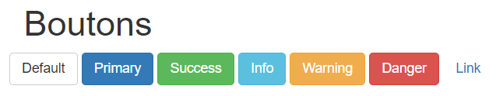

<!DOCTYPE html>
<!--
Boutons.html
-->
<html>
<head>
<meta charset="UTF-8">
<meta name="viewport" content="width=device-width">
<link href="../lib/bootstrap/css/bootstrap.css" rel="stylesheet">
<link href="../css/perso.css" rel="stylesheet">
<title>Boutons</title>
</head>

<body>
<div class='container'>

<h1>Boutons</h1>

<section class='row'>
<button type="button" class="btn btn-default">Default</button>
<button type="button" class="btn btn-primary">Primary</button>
<button type="button" class="btn btn-success">Success</button>
<button type="button" class="btn btn-info">Info</button>
<button type="button" class="btn btn-warning">Warning</button>
<button type="button" class="btn btn-danger">Danger</button>
<button type="button" class="btn btn-link">Link</button>
</section>
</div>
</body>
</html>

- Les éléments imbriqués

- L'esprit blog

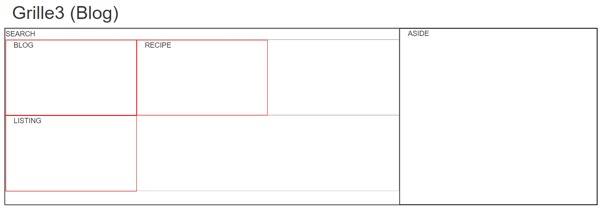

<!DOCTYPE html>
<!--
Grille3.html
-->
<html>
<head>
<meta charset="UTF-8">
<meta name="viewport" content="width=device-width">
<link href="../lib/bootstrap/css/bootstrap.css" rel="stylesheet">
<link href="../css/perso.css" rel="stylesheet">
<title>Grille3</title>
</head>

<body>
<div class='container'>
<h1>Grille3 (Blog)</h1>

<div class='row bordNoir'>
<div class='col-md-8 bordGrisFonce' id="article">

<div class='row bordGrisClair'>
SEARCH
</div>

<div class='row bordGrisClair' id="bloc1">
<div class='col-md-4 bordRouge' id="blog">
BLOG
</div>
<div class='col-md-4 bordRouge' id="recipe">
RECIPE
</div>
</div>

<div class='row bordGrisClair' id="bloc2">
<div class='col-md-4 bordRouge' id="listing">
LISTING
</div>
</div>
</div>

<div class='col-md-4 bordNoir' id="aside">
ASIDE
</div>
</div>
</div>
</body>
</html>

- Les menus

- Menu horizontal

<nav class="navbar navbar-inverse">
<div class="container-fluid">
<!-- Brand and toggle get grouped for better mobile display -->
<div class="navbar-header">

<a class="navbar-brand" href="">Accueil</a>
<a class="navbar-brand" href="">Se connecter</a>
<a class="navbar-brand" href="">Catalogue</a>
<a class="navbar-brand" href="">Panier</a>
<a class="navbar-brand" href="">Se d&eacute;connecter</a>
<a class="navbar-brand" href="">S'inscrire</a>
<a class="navbar-brand" href="">Se d&eacute;sinscrire</a>
</div>
</div><!-- /.container-fluid -->
</nav>

- Menu vertical

Exercice … à découvrir.

- Annexes

- TODO

